Kontrolní závěr z kontrolní akce

16/02

Peněžní prostředky určené na projekty informační podpory a na systémy operačního řízení složek integrovaného záchranného systému

Kontrolní akce byla zařazena do plánu kontrolní činnosti Nejvyššího kontrolního úřadu (dále také „NKÚ“) na rok 2016 pod číslem 16/02. Kontrolní akci řídil a kontrolní závěr vypracoval člen NKÚ Ing. Josef Kubíček.
Cílem kontroly bylo prověřit hospodárnost a účelnost peněžních prostředků vynakládaných Ministerstvem vnitra na projekty informační podpory a systémy operačního řízení složek integrovaného záchranného systému.
Kontrolované osoby:
Ministerstvo vnitra (dále také „MV“),
Česká pošta, s.p., (dále také „ČP“).
Kontrola byla prováděna u kontrolovaných osob od ledna do července 2016.
Kontrolováno bylo období od roku 2009 do doby ukončení kontroly, v případě věcných souvislostí i období předcházející.
Námitky proti kontrolnímu protokolu, které podalo MV, byly vypořádány vedoucím skupiny kontrolujících rozhodnutím o námitkách. Odvolání, které proti rozhodnutí o námitkách podalo MV, bylo vypořádáno usnesením Kolegia NKÚ.
Kontrolovaný objem finančních prostředků byl ve výši 363 mil. Kč.
Kolegium NKÚ na svém XV. jednání, které se konalo dne 28. listopadu 2016,
schválilo usnesením č. 8/XV/2016
kontrolní závěr v tomto znění:

I. Úvod
Integrovaný záchranný systém (dále také „IZS“) je tvořen základními a ostatními složkami. Základní složky IZS jsou Hasičský záchranný sbor České republiky (dále jen „HZS ČR“), jednotky požární ochrany zařazené do plošného pokrytí krajů jednotkami požární ochrany, poskytovatelé zdravotnické záchranné služby (dále též „ZZS“) a Policie České republiky.
Ostatními složkami IZS jsou vyčleněné síly a prostředky ozbrojených sil, ostatní ozbrojené bezpečnostní sbory, ostatní záchranné sbory, orgány ochrany veřejného zdraví, havarijní, pohotovostní, odborné a jiné služby, zařízení civilní ochrany, neziskové organizace a sdružení občanů, která lze využít k záchranným a likvidačním pracím. Ostatní složky IZS poskytují při záchranných a likvidačních pracích plánovanou pomoc na vyžádání.
IZS funguje na základě koordinovaného postupu svých základních složek při přípravě na mimořádné události a při provádění záchranných a likvidačních prací (u požárů, havárií, dopravních nehod atd.). IZS se řídí zákonem o integrovaném záchranném systému.
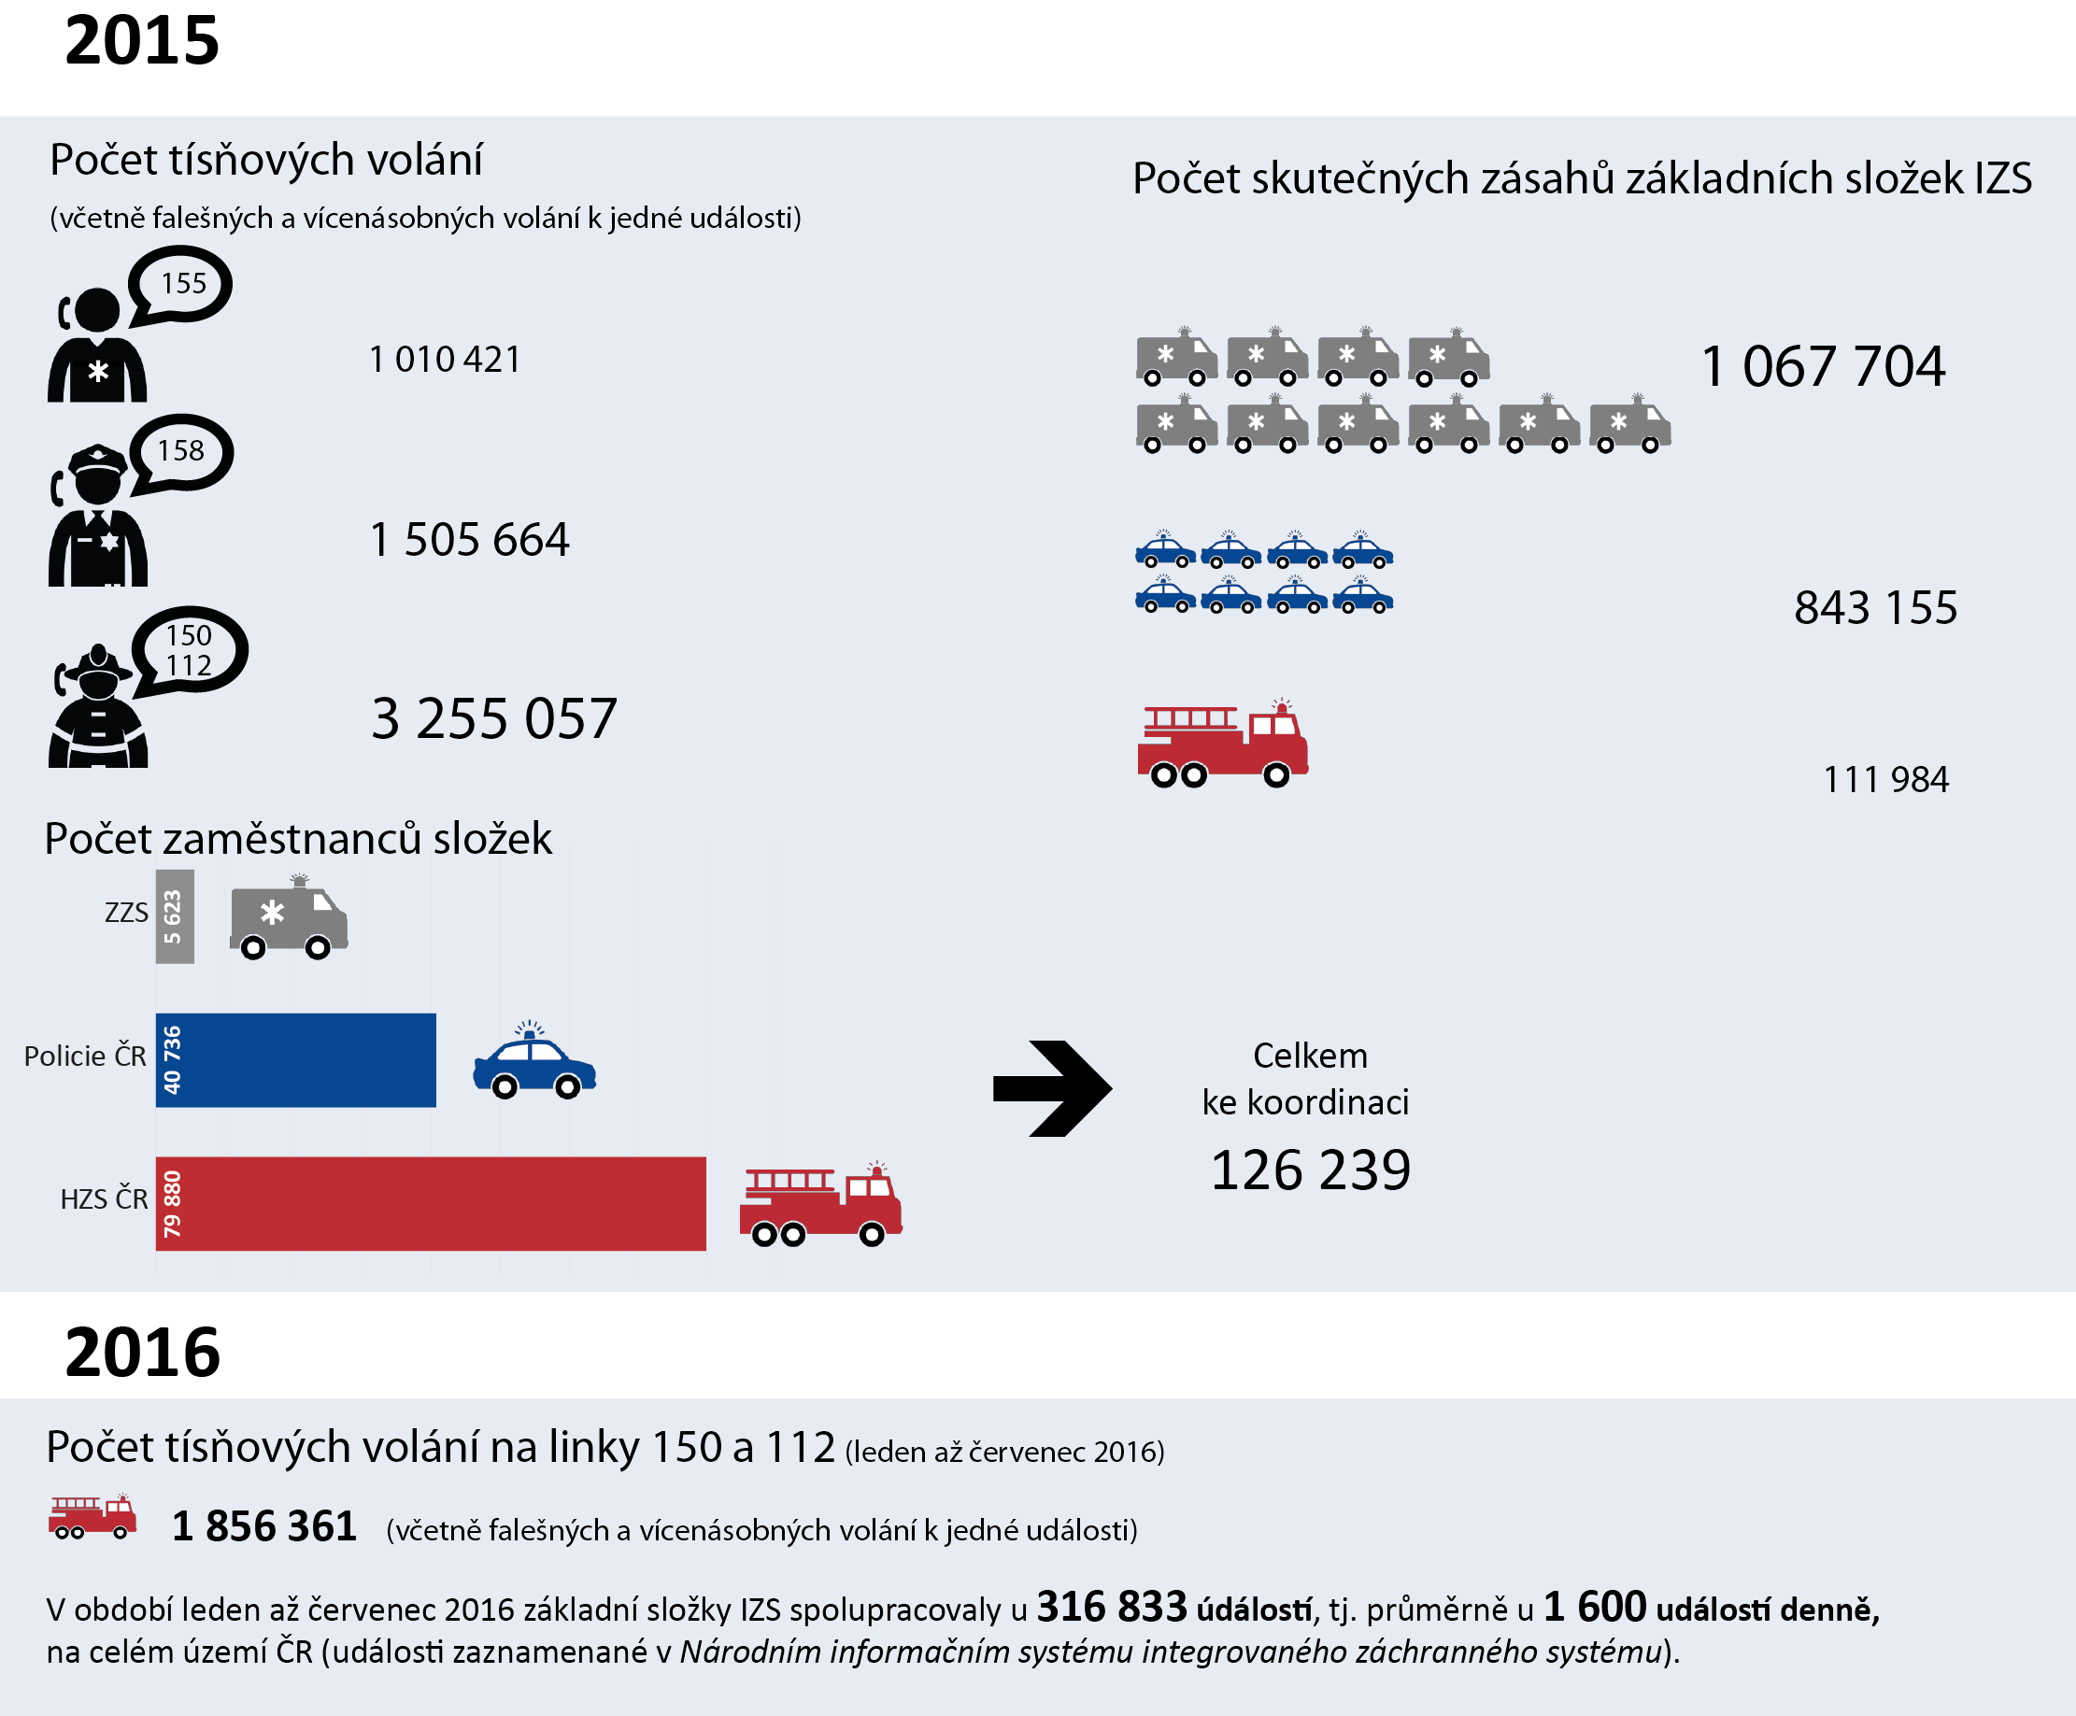
Společnou koordinaci sil a prostředků základních složek IZS vyžadují každoročně statisíce zásahů v místech mimořádných událostí, důležité pro tuto koordinaci je zejména sdílení informací při přípravě a provádění zásahů – viz následující infografika.
Zdroj: Ústav zdravotnických informací a statistiky, MV; vlastní zpracování.
Hlavním koordinátorem IZS je HZS ČR. Ve svém důsledku má koordinace základních složek IZS mimořádně pozitivní vliv na dosažení rychlé a účinné záchrany životů a majetku nebo likvidace mimořádných událostí. Klíčová je při velkých mimořádných událostech efektivní komunikace a předávání dat a informací mezi základními složkami IZS.
Před realizací programu Jednotná úroveň informačních systémů operačního řízení a modernizace technologií pro příjem tísňového volání základních složek integrovaného záchranného systému (dále jen „Program IS IZS“) byla efektivní spolupráce a koordinace základních složek IZS omezena řadou faktorů. Informace získané při tísňovém volání byly mezi základními složkami IZS sdíleny telefonicky, protože pouze z informačního systému příjmu tísňového volání HZS ČR bylo možné odesílat informace formou datové věty do informačních systémů Policie ČR a ZZS. Základní složky IZS mezi sebou nemohly sdílet přesnou lokalizaci mimořádné události ani informace o poloze nebo počtu vyslaných sil a prostředků. Neexistoval totiž geografický informační systém (dále jen „GIS“), který by jednotnou vizualizaci operační situace zasahujících složek IZS v místě mimořádné události umožňoval.
Z výše uvedených důvodů se MV za finanční spoluúčasti Integrovaného operačního programu (dále jen „IOP“) rozhodlo realizovat Program IS IZS, který měl výše uvedené nedostatky eliminovat.
Rozhodnutím ministra vnitra byl v roce 2008 zřízen řídicí výbor Programu IS IZS. Ve výboru byly zastoupeny všechny základní složky IZS a zainteresované organizační celky MV. Výkonem funkce gestora Programu IS IZS bylo pověřeno generální ředitelství HZS ČR (dále jen „GŘ HZS“), které je součástí organizační struktury Ministerstva vnitra. Tuto roli GŘ HZS plnilo v letech 2010–2015.
Program IS IZS zahrnoval na centrální úrovni projekt Národní informační systém integrovaného záchranného systému (dále jen „NIS IZS“), dále standardizované projekty GŘ HZS, Policejního prezidia ČR a standardizované projekty řešené na krajské úrovni (krajské standardizované projekty základních složek IZS). NIS IZS byl zastřešujícím projektem, který měl vytvořit doposud neexistující služby pro efektivní spolupráci a koordinaci základních složek IZS. Centrální i krajská úroveň základních složek IZS se k NIS IZS měla připojit prostřednictvím standardizovaných projektů.
V rámci Programu IS IZS bylo realizováno celkem 45 dílčích projektů. Z nich bylo 42 spolufinancováno z IOP. Tím, že mezi základní složky IZS patří i ZZS, které spadají do samostatné působnosti krajů, přesahovala realizace Programu IS IZS nejen gesci MV, ale také rozsah působnosti ústředních orgánů státní správy.
Vzhledem k rozsáhlosti Programu IS IZS nebyly kontrole podrobeny projekty na krajské úrovni. NKÚ se tedy při kontrole zaměřil pouze na projekt NIS IZS, který tvořil zastřešující řešení pro krajské standardizované projekty. Důvodem pro zaměření kontroly na NIS IZS byla nejen jeho finanční významnost (výdaje na projekt NIS IZS měly tvořit více než 26 % výdajů programu), ale i jeho významnost věcná. Bez realizace NIS IZS by krajské standardizované projekty postrádaly smysl.
Na celý Program IS IZS byly plánovány finanční prostředky ve výši 2 024 mil. Kč. Mezi krajské standardizované projekty měly být rozděleny prostředky ve výši 1 497 mil. Kč a na zastřešující projekt NIS IZS mělo připadnout zbývajících 527 mil. Kč. MV již při plánování projektu počítalo s jeho financováním za spoluúčasti prostředků z evropských fondů čerpaných prostřednictvím IOP.
Smlouva na dodávku NIS IZS byla ze strany GŘ HZS dne 4. března 2013 uzavřena s Českou poštou, s. p., Odštěpným závodem ICT (dále jen „Odštěpný závod ICT“).
V průběhu realizace projektu NIS IZS došlo k podstatnému omezení jeho rozsahu a zavedení tzv. hybridní varianty (viz kapitola III.3.). Součástí změny rozsahu projektu byla také podstatná změna ve struktuře jeho financování. Vypuštěním některých aktivit došlo ke snížení celkových výdajů projektu. Srovnání plánovaných výdajů projektu NIS IZS se skutečností zjištěnou při kontrole je uvedeno v tabulce č. 1.
Tabulka č. 1 – Srovnání nákladů plné a hybridní varianty NIS IZS (v Kč)
 | Plánované výdaje  (plná varianta) | Skutečné výdaje  (hybridní varianta)
Celkové výdaje projektu NIS IZS | 527 650 000 | 363 702 120
Platby MV pro Odštěpný závod ICT (systémová integrace, vývoj) | 425 508 600 | 337 419 581
- z toho platby Odštěpného závodu ICT subdodavatelům |  | 134 285 343
Další veřejné zakázky MV v rámci projektu NIS IZS (v částce celkových výdajů projektu NIS IZS) |  | 26 282 539
Celkové nezpůsobilé výdaje | 9 100 000 | 24 915 715
Celkové způsobilé výdaje | 518 550 000 | 338 786 405
z toho:  - celkové výdaje EU (85 %) | 440 767 500 | 287 968 444
- podíl ze státního rozpočtu (15 %) | 77 782 500 | 50 817 961
Celkové výdaje ze státního rozpočtu | 86 882 500 | 75 733 676
Zdroj: projektová žádost projektu NIS IZS ze dne 11. 8. 2010, žádosti o platbu podané v rámci projektu NIS IZS, ekonomická evidence GŘ HZS.
NKÚ při kontrole posuzoval zejména:
- zda Program IS IZS a projekt NIS IZS byly řízeny a koordinovány efektivně;
- zda projekt NIS IZS byl realizován tak, aby byly splněny jeho cíle;
- zda byly vytvořeny podmínky pro hospodárný provoz NIS IZS.

Pozn.: Všechny právní předpisy uvedené v tomto kontrolním závěru jsou aplikovány ve znění účinném pro kontrolované období.
II. Shrnutí a vyhodnocení skutečností zjištěných při kontrole
- MV neřídilo a nekoordinovalo krajské ZZS v rámci Programu IS IZS.
MV při realizaci Programu IS IZS nesprávně předpokládalo možnost řídit a koordinovat projekty s účastí ZZS spadajících do kompetence jednotlivých krajských úřadů s projekty centrální úrovně. Tento předpoklad nemohl být naplněn, neboť chyběla odpovídající právní úprava, která by takový postup s ohledem na zřízení ZZS v samostatné působnosti krajů umožňovala. Důsledkem bylo nesplnění některých cílů projektu na straně krajských ZZS. Negativně se tento stav projevil i při řešení spolufinancování provozu NIS IZS.
- Projekt NIS IZS nebyl realizován a řízen způsobem, který by vedl k dokončení projektu v souladu s původním časovým plánem.
Rozhodnutí MV zadat realizaci NIS IZS Odštěpnému závodu ICT vedlo ke zpoždění při zahájení realizace projektu. Odštěpný závod ICT nebyl schopen zajistit dodávku NIS IZS v původně plánovaném termínu, tj. v roce 2013. Projekt byl dokončen až v prosinci 2015, čímž sice byly splněny podmínky spolufinancování z IOP, ale současně muselo MV přikročit k omezení rozsahu projektu.
Za vybudování NIS IZS uhradilo MV dle smlouvy Odštěpnému závodu ICT částku ve výši 337,4 mil. Kč. Odštěpný závod ICT uhradil subdodavatelům 134,3 mil. Kč.
- MV zásadně omezilo rozsah projektu NIS IZS.
Zásadní omezení rozsahu spočívalo ve vypuštění realizace národního systému příjmu tísňového volání (dále jen „NSPTV“). Ten měl nahradit stávající systémy příjmu tísňového volání jednotlivých základních složek IZS a významně usnadnit vzájemnou komunikaci a koordinaci záchranných akcí všem složkám IZS prostřednictvím nových společných funkcionalit. Důsledkem vypuštění NSPTV je skutečnost, že místo jednoho systému je pro příjem tísňového volání stále provozováno šest informačních systémů s odlišnými funkcionalitami.
Původně plánované finanční prostředky na vybudování NIS IZS byly ve výši 527 mil. Kč. Nerealizací NSPTV byly výdaje projektu sníženy na částku 363,7 mil. Kč. Podíl prostředků čerpaných z EU dosáhl výše 287,9 mil. Kč. MV tak nevyčerpalo finanční prostředky z IOP v plné výši alokace na původní variantu projektu zahrnující NSPTV.
- MV nezajistilo naplnění všech stanovených cílů.
Cíle nebyly zcela splněny v oblasti zajištění sdílené vizualizace operační situace při probíhajícím zásahu složek IZS ve společném GIS. Dále nedošlo k zajištění všestranného sdílení operačních dat napříč informačními systémy základních složek IZS a k nasazení lokalizačních zařízení do prostředků zasahujících na místě mimořádné události. ZZS hl. města Prahy se nepřipojila do společné integrované telekomunikační sítě Ministerstva vnitra (dále jen „ITS MV“). Důsledkem je, že oproti plánovanému stavu neměli dispečeři k dispozici aktuální údaje o pozicích všech zasahujících sil a prostředků IZS a ne vždy bylo možné sdílet potřebná data přímo z informačního systému a bylo nutné je i nadále předávat telefonicky.
- Smlouva na zajištění provozu NIS IZS nebyla do doby ukončení kontroly uzavřena. MV tak nezajistilo podmínky pro jeho hospodárný provoz.
Funkčnost NIS IZS byla garantována pouze na základě záručního servisu a podpory dodavatele, jež vyplývají ze smlouvy o dílo. Důsledkem je, že parametry dostupnosti NIS IZS, jehož funkčnost je pro fungování základních složek IZS nepostradatelná, nejsou smluvně zajištěny a není zajištěno ani spolufinancování ze strany všech jeho uživatelů, zejména ZZS. Hospodárnost provozu NIS IZS není možné bez uzavřené smlouvy ověřit.
Navzdory výše uvedeným nedostatkům se GŘ HZS coby gestorovi podařilo realizovat Program IS IZS v podobě, která v porovnání s dřívější úrovní komunikace mezi základními složkami IZS a koordinace společných zásahů přinesla výrazné zlepšení. Zároveň byl dodržen termín ukončení Programu IS IZS do 31. 12. 2015, takže mohly být čerpány finanční prostředky EU.
S ohledem na významnost IZS a potřebu efektivního společného fungování všech jeho základních složek NKÚ na základě skutečností zjištěných při kontrole doporučuje:
- před zahájením průřezových projektů rozvoje IZS, které přesahují svým rozsahem působnost MV a zasahují do jiných resortů a/nebo krajů, vždy vytvořit právně garantované podmínky umožňující řízení a koordinaci těchto projektů;
- smluvně zajistit hospodárný provoz NIS IZS, aby byly garantovány parametry dostupnosti služeb NIS IZS pro všechny základní složky IZS, a nastavit způsob financování provozu se spoluúčastí státního rozpočtu a rozpočtů krajů;
- zajistit připojení ZZS hl. města Prahy do ITS MV, aby komunikace mezi ZZS hl. města Prahy a ostatními složkami IZS nemusela na území hl. města Prahy probíhat telefonicky;
- zabezpečit vybavení všech odpovídajících prostředků IZS navigačními zařízeními předávajícími automaticky údaje o poloze těchto prostředků do NIS IZS.

III. Podrobné informace ke zjištěným skutečnostem
- Koordinace základních složek IZS
Při přípravě a realizaci Programu IS IZS a projektu NIS IZS bylo nutné koordinovat veškeré aktivity ve spolupráci se základními složkami IZS. Zatímco HZS ČR a Policie ČR jsou v působnosti MV, tak ZZS jakožto příspěvkové organizace zřizované kraji spadají do jejich samostatné působnosti. MV nesprávně předpokládalo možnost koordinace ZZS prostřednictvím zástupců Ministerstva zdravotnictví (dále jen „MZd“) a ZZS v řídicím výboru. MV ve studiích proveditelnosti pracovalo s rizikem, že začlenění všech složek IZS do NSPTV bude komplikované, a pro eliminaci rizika navrhovalo zřízení supergaranta, který zajistí vzájemné sladění požadavků jednotlivých složek IZS. Riziko nemožnosti řídit jednotlivé krajské ZZS však MV nezvažovalo, přestože tato skutečnost vyplývala z platných předpisů.
V průběhu přípravy a realizace Programu IS IZS a projektu NIS IZS nebyla koordinace ZZS krajů na takové úrovni, aby bylo možné naplnit všechny cíle projektu NIS IZS. Příčinou tohoto stavu bylo, že zákon o IZS ani žádný jiný právní předpis při společných projektech, které jsou realizovány za účasti základních složek IZS a přesahují z ústřední úrovně státní správy do působnosti samosprávy, neřešily jednotné řízení a koordinaci činností.
Zlepšení koordinace nepřineslo ani přijetí zákona o zdravotnické záchranné službě, neboť ten vymezil působnost MZd vůči ZZS pouze v oblasti metodického řízení, což se ukázalo jako zcela nedostatečné pro potřeby společného projektu IZS. GŘ HZS proto iniciovalo náhradní řešení spočívající v zapojení Asociace krajů ČR do řídicího výboru projektu, avšak ani to nepřineslo v koordinační a řídicí činnosti zlepšení.
Důsledkem uvedeného stavu bylo jednak to, že každá ZZS prováděla nákupy technologie pro operační řízení a napojení na NIS IZS samostatně, a také to, že nebylo dosaženo některých cílů projektu NIS IZS, jak je blíže uvedeno v kapitole 4.
Nedostatečná kooperace mezi MV a kraji se projevila také v případě projektu Digitální mapa veřejné správy (dále jen „DMVS“), která měla být mj. hlavním zdrojem jednotných a aktuálních geografických informací pro složky IZS. Koordinátorem projektu DMVS bylo MV, které mělo řídit typizované projekty DMVS realizované jednotlivými kraji. Účelem bylo vytvořit jednotnou, aktuální, digitální, vektorovou mapu v rozsahu celého území ČR, která by sloužila jako referenční podklad pro potřeby veřejné správy. MV však projekty DMVS realizované kraji nekoordinovalo, a nezajistilo tak návrh a vytvoření jednotného rozhraní pro předávání dat z DMVS do informačních systémů IZS.
- Časový harmonogram realizační fáze NIS IZS
Podle původního plánu GŘ HZS na vytvoření NIS IZS měla být realizační fáze projektu provedena během 36 měsíců v letech 2011 až 2013. Schválené podmínky čerpání finančních prostředků z IOP na projekt NIS IZS obdrželo MV v srpnu 2011.
Usnesením vlády ČR ze dne 4. 4. 2012 č. 224 byla schválena změna zakládací listiny státního podniku ČP, touto změnou došlo k rozšíření předmětu činnosti ČP o výkon vybraných služeb, zejména služeb informačních a komunikačních technologií využívaných státní správou, a s účinností od 1. 5. 2012 byl rozhodnutím generálního ředitele ČP zřízen Odštěpný závod ICT.
GŘ HZS se řídilo požadavkem vedení MV a namísto zahájení otevřeného zadávacího řízení na výběr dodavatele technického řešení NIS IZS zvolilo jako generálního dodavatele ČP, resp. Odštěpný závod ICT. K samotnému uzavření smlouvy s Odštěpným závodem ICT jako generálním dodavatelem došlo až v březnu 2013. Jen proces výběru dodavatele a uzavření smlouvy tak způsobil zpoždění oproti harmonogramu projektu o téměř 2 roky.
Na straně Odštěpného závodu ICT došlo v průběhu realizační fáze k několika průtahům, které měly negativní vliv na dodržování harmonogramu projektu:
- Odštěpný závod ICT plánoval využít pro nákup některých komponent již existující rámcové smlouvy na dodávku zařízení a služeb z oblasti síťové infrastruktury. Použití těchto smluv u projektu NIS IZS však neschválil administrátor projektu, takže Odštěpný závod ICT musel pro nákup potřebných technologií vyhlásit původně neplánovaná zadávací řízení.
- Odštěpný závod ICT se opozdil s finalizací veřejných zakázek, jelikož proces přípravy a realizace zadávacích řízení zakončených podpisem smlouvy trval déle, než se původně předpokládalo.
- Odštěpný závod ICT při zadávacích řízeních nepočítal s časovou rezervou na schvalování dokumentace a smluv administrátorem projektu NIS IZS, což prodlužovalo délku zadávacích řízení.
- Odštěpný závod ICT se opozdil s vypořádáním výhrad z akceptace části plnění, čímž významně ovlivnil harmonogram vyhlašování dalších zadávacích řízení.
- Odštěpný závod ICT neměl v době zahájení realizace projektu NIS IZS dostatek zaměstnanců a výpočetní techniky pro plnění všech projektových úkolů ve stanovených termínech.
Výše uvedené skutečnosti způsobily postupné prodlužování realizační fáze projektu a posouvání termínu jejího ukončení. Vzhledem k podmínkám poskytnutí dotace však musel být projekt financovaný z prostředků EU dokončen nejpozději k 31. 12. 2015. Riziko, že NIS IZS nebude k tomuto datu dokončen, zapříčinilo podstatnou změnu projektu spočívající v zásadním omezení jeho rozsahu tak, aby bylo možné realizaci projektu v požadovaném termínu dokončit. Projekt NIS IZS byl dokončen k 31. 12. 2015.
- Podstatná změna projektu NIS IZS
Jedním z podstatných cílů NIS IZS mělo být vybudování systému, který by přijímal tísňové volání a byl by společný všem základním složkám IZS – tento cíl měl být splněn vytvořením NSPTV. V průběhu realizace projektu však GŘ HZS přistoupilo k jeho podstatné změně, která znamenala zásadní zúžení rozsahu celého projektu NIS IZS. Novou podobu pak GŘ HZS označovalo jako „hybridní variantu“. Podstatou bylo vypuštění NSPTV, k čemuž došlo zejména proto, aby bylo možné realizaci projektu NIS IZS dokončit ve stanoveném termínu. GŘ HZS však neschválilo žádný náhradní systém, který by NSPTV nahradil, a realizací hybridní varianty fakticky znemožnilo naplnění původního cíle projektu.
Před zahájením projektu NIS IZS měly jednotlivé složky IZS své vlastní systémy pro příjem tísňového volání, pro operační řízení, pro mapové podklady GIS i pro lokalizaci vozidel (viz příloha č. 1 – obrázek „předchozí stav“). Tyto informační systémy nebyly vzájemně propojeny a předávání informací přímo z informačního systému bylo možné pouze ze systému tísňové linky 112. Výměna informací mezi ostatními tísňovými linkami probíhala pouze telefonickou komunikací operátorů.
GŘ HZS plánovalo realizací NSPTV vytvořit jeden systém, který by odstranil roztříštěnost a nejednotnost informačních systémů základních složek a poskytl všem složkám IZS jeden informační systém umožňující sdílet potřebná data elektronicky, tj. bez nutnosti telefonické komunikace (viz příloha č. 1 – obrázek „plánovaný stav“).
NSPTV měl využívat vlastní telefonní subsystém. Operátoři příjmu tísňového volání všech složek tak měli být součástí jednoho virtuálního call centra. Výsledkem měla být možnost vyhledání volného operátora ve zvolené složce, vyhledání operátora složky IZS podle kraje volání, automatická identifikace jazyka volajícího, vyhledání operátora s příslušnou jazykovou klasifikací, možnost vytvoření konferenčního hovoru, předání hovoru na jinou složku IZS, vyhledání operátora složky podle kraje volání a jazyka, poskytnutí stavu operátora a volání složkám IZS, správa společných seznamů a pravidel pro telefonní čísla atd. NSPTV však realizován nebyl, a zůstal tak zachován stav jako před zahájením projektu, kdy u základních složek IZS stále existují různé informační systémy pro příjem tísňového volání (tři v gesci HZS ČR a Policie ČR a tři u ZZS).
Důsledkem je neexistence společných funkcionalit při příjmu tísňového volání napříč složkami IZS tak, jak byly popsány výše. Všechny dřívější systémy příjmu tísňového volání jednotlivých základních složek IZS musely být tedy upraveny v rámci krajských standardizačních projektů pro používání jednotných číselníků NIS IZS, pro příjem a odeslání datové věty do NIS IZS a pro využívání jednotného GIS (viz příloha č. 1 – obrázek „současný stav“).
Cíl č. 9 – vytvořit NSPTV – nebyl tedy v původně plánované variantě splněn (viz tabulka č. 2).
GŘ HZS k oznámení o provedení změny projektu přiložilo znalecký posudek, který hodnotil, zda hybridní varianta projektu naplňuje všechny jeho cíle. NKÚ zjistil, že znalec ve svém výroku na jedné straně uvedl, že některé cíle budou splněny mimo projekt, zároveň však konstatoval, že hybridní varianta splňuje všechny projektem stanovené cíle.
Dále z kontroly vyplynulo, že zúžením rozsahu projektu došlo ke snížení celkových výdajů na jeho realizaci o více než 150 mil. Kč. Úpravou projektových aktivit se však některé výdaje, v celkové výši přibližně 13 mil. Kč, nově staly nezpůsobilými pro financování z prostředků EU a musely být uhrazeny ze státního rozpočtu. Na vyčíslení takto vzniklých nezpůsobilých výdajů si GŘ HZS nechalo zpracovat znalecký posudek. K posouzení však nezadalo všechny fáze projektu, ale jen některé z nich – ty představovaly 88 % celkových výdajů projektu. GŘ HZS tak nezajistilo identifikaci všech nezpůsobilých výdajů v celém finančním objemu projektu.
- Posouzení splnění cílů projektu
GŘ HZS stanovilo pro projekt NIS IZS v projektových dokumentech celkem 13 dílčích cílů, na něž navazovaly klíčové ukazatele, které měly zajistit jejich měřitelnost.
Tabulka č. 2 – Přehled projektových cílů NIS IZS
 | Cíle a výsledek jejich posouzení
1. | Nezvýšit provozní náklady IZS | Nesplněno
2. | Zlepšit poskytování pomoci občanům při mimořádných událostech | Neposuzováno
3. | Zvýšit účinnost operačního řízení | Neposuzováno
4. | Zvýšit účinnost tísňového volání | Splněno mimo projekt NIS IZS
5. | Zvýšit přesnost lokalizace mimořádných událostí | Neposuzováno
6. | Zrychlit zahájení činnosti všech nezbytných základních složek IZS | Neposuzováno
7. | Zkrátit čas přepravy sil a prostředků na místo mimořádných událostí | Neposuzováno
8. | Zajistit využití integrované telekomunikační sítě MV všemi složkami IZS | Nesplněno
9. | Zajistit jednotnou technologii pro příjem tísňového volání | Nesplněno
10. | Zajistit jednotný GIS | Splněno, avšak ne zcela využito
11. | Zajistit všestranný tok operačních dat | Nesplněno
12. | Vytvořit podmínky pro nasazení navigačních systémů | Splněno, avšak ne zcela využito
13. | Zajistit sdílení vizualizace operační situace | Nesplněno
Zdroj: projektové materiály GŘ HZS.
NKÚ zjistil, že GŘ HZS více než půl roku po zahájení provozní fáze projektu tyto klíčové ukazatele nesledovalo a nevyhodnocovalo. Cíl č. 1 „nezvýšit provozní náklady IZS“ pak do doby ukončení kontroly nemohlo GŘ HZS ani sledovat, neboť stále nemělo uzavřenou smlouvu na provoz NIS IZS. Zjistit skutečné provozní náklady IZS nebude u zdravotnických záchranných služeb prakticky možné, neboť spadají do působnosti krajů. Nesplnění cíle č. 9 „zajistit jednotnou technologii pro příjem tísňového volání“ bylo popsáno v předchozí kapitole č. 3.

NKÚ se při kontrole podrobně zaměřil na plnění a vyhodnocení následujících vybraných cílů projektu:
Cíl č. 8: zajistit využití integrované telekomunikační sítě MV všemi základními složkami IZS
Součástí projektu NIS IZS bylo převedení vzájemné komunikace mezi základními složkami IZS na již vybudovanou infrastrukturu – ITS MV. Důvodem bylo, že sdílením operačních dat v reálném čase mělo dojít ke značnému zvýšení nároků na jejich přenos. Tyto nároky, které by následně zvyšovaly provozní náklady, tak měly být přechodem na ITS MV eliminovány.
K integrované telekomunikační síti MV se připojila všechna operační střediska HZS ČR, Policie ČR a ZZS s výjimkou ZZS hl. města Prahy. V případě ZZS hl. města Prahy tak není možné využívat komunikaci prostřednictvím datové věty a veškeré informace o mimořádné události si musí operátoři s ostatními složkami IZS předávat telefonicky. GŘ HZS nezajistilo využití ITS MV všemi složkami IZS, tento cíl tedy nebyl splněn.
Cíl č. 10: zajistit jednotný GIS
Vytvoření jednotného GIS, který by byl společný jak pro tísňové volání, tak pro podporu operačního řízení, mělo umožnit všem základním složkám IZS sdílet vizualizaci lokalizace místa mimořádné události a rovněž pohybu sil a prostředků vyslaných k zásahu.
Jednotný GIS byl zajištěn, čímž byl splněn cíl č. 10. Avšak tím, že měl být součástí NSPTV, který nebyl realizován, musely být pro využívání jednotného GIS upraveny jednotlivě všechny nadále existující informační systémy základních složek IZS.
Informační systém pro příjem tísňového volání Dispečer 112 (HZS ČR), upravený k využívání jednotného GIS z NIS IZS, však do doby ukončení kontroly (tedy ani ke dni ukončení realizace projektu NIS IZS k 31. 12. 2015) nebyl uveden do provozu. Dále do doby ukončení projektu (včetně ukončení kontroly) nemohla ZZS hl. m. Prahy využívat jednotný GIS, protože nepřistoupila k připojení do NIS IZS prostřednictvím ITS MV.
Cíl č. 11: zajistit všestranný tok operačních dat
Zajištění předávání datových vět mezi základními složkami IZS prostřednictvím NIS IZS bylo nutné k tomu, aby tyto složky mohly sdílet informace o nahlášených mimořádných událostech i vizualizaci operační situace, včetně lokalizace sil a prostředků. Cílovým stavem mělo být, že všechny informace získané při tísňovém volání budou předávány do NIS IZS, a to i v případě, že konkrétní mimořádnou událost řeší pouze jedna základní složka IZS.
Technologická zařízení pro sdílení operačních dat byla uvedena do provozu a po technické stránce plné sdílení operačních dat mezi všemi složkami IZS umožňovala. Plné sdílení informací však není základními složkami IZS využíváno v míře stanovené projektem NIS IZS. HZS ČR předával data do NIS IZS vždy, Policie ČR však pouze za předpokladu, že vyžadovala součinnost dalších složek IZS. V případě ZZS předávalo údaje o všech mimořádných událostech pouze 5 krajských operačních středisek, zbývající ZZS pak pouze v případech, kdy vyžadovaly součinnost ostatních složek IZS. GŘ HZS sice vytvořilo podmínky ke splnění tohoto cíle, jeho plnou realizaci však nezajistilo – nebylo tak dosaženo plného sdílení operačních dat.
Cíl č. 12: vytvořit podmínky pro nasazení navigačních systémů
Z důvodu potřeby sdílet vizualizace sil a prostředků vyslaných k mimořádné události bylo potřeba vytvořit podmínky pro nasazení navigačních systémů, zejména zajistit obousměrný tok lokalizačních dat mezi vozidly a systémem operačního řízení.
Prostřednictvím projektu NIS IZS sice GŘ HZS vytvořilo technické podmínky pro nasazení navigačních systémů, čímž cíl projektu naplnilo, avšak nestanovilo žádný cíl, kolik vozidel má být navigačními systémy vybaveno. Podíl vozidel HZS ČR, která touto technologií disponovala, nebylo GŘ HZS schopno sdělit. Na dotaz NKÚ pouze oznámilo, že bylo nakoupeno 259 navigačních zařízení. Policie ČR měla takto vybaveno 65 % vozidel (tj. 3 029). V důsledku toho, že ne všechna vozidla základních složek IZS disponovala navigačními zařízeními, některé síly a prostředky se v mapových podkladech GIS zobrazují a jiné ne. Nebylo tedy dosaženo očekávaných přínosů.
Cíl č. 13: zajistit sdílení vizualizace operační situace
Důležitou součástí projektu NIS IZS bylo zajistit sdílení vizualizace operační situace (vizualizace měla zobrazit např. místo události, kontaminovanou a uzavřenou oblast, místo velitelského stanoviště, aktuální pozice velitelů nebo vedoucích složek IZS, pozice sil a prostředků složek IZS). Předpokladem pro zajištění vizualizace operační situace, a tím i pro splnění uvedeného cíle je vytvoření podmínek pro nasazení navigačních systémů a jednotný GIS. GIS měl poskytovat společnou platformu pro sdílení dat o poloze vozidel a o místu mimořádné události mezi všemi složkami IZS.
Vzhledem k tomu, že ne všechny síly a prostředky jsou vybaveny zařízeními pro automatizované předávání lokalizačních údajů a ZZS hl. města Prahy není připojena do ITS MV (nemá přístup k NIS IZS, a tedy ani ke společnému GIS), musí operační středisko skutečnou pozici sil a prostředků v řadě případů i nadále ověřovat stejným způsobem jako před spuštěním NIS IZS. GŘ HZS tak nezajistilo splnění tohoto cíle.
- Zajištění provozu NIS IZS
GŘ HZS do doby ukončení kontroly neuzavřelo s Odštěpným závodem ICT smlouvu na provoz NIS IZS. Odštěpný závod ICT první návrh smlouvy předložil ještě před dokončením realizace NIS IZS, a to v říjnu 2013. Hlavním důvodem neuzavření smlouvy na provoz NIS IZS byly dle GŘ HZS vysoké finanční požadavky dodavatele (Odštěpného závodu ICT).
Požadavky Odštěpného závodu ICT totiž převyšovaly částku 43,957 mil. Kč, kterou jako maximální výši ročních nákladů na zajištění provozu NIS IZS deklarovalo GŘ HZS již ve smlouvě na dodávku NIS IZS.
Do doby ukončení kontroly Odštěpný závod ICT a GŘ HZS stále pokračovaly v jednáních o podobě a finančním rámci smlouvy na provoz NIS IZS. Snížení ceny na výše uvedenou úroveň se však vyjednat nepodařilo.
Provoz NIS IZS byl tedy do doby ukončení kontroly zajištěn pouze na základě smlouvy na dodávku NIS IZS, která však neobsahovala žádné parametry dostupnosti tohoto systému, které jsou pro provoz a spolehlivost informačního systému nezbytné. Servis NIS IZS je tak ze strany dodavatele zajištěn pouze na základě záruční doby v délce trvání dvou let (do konce roku 2017). V tomto období je dodavatel povinen odstranit poruchy na místě do 4 hodin od jejich nahlášení.
Dodavatel se v této smlouvě dále zavázal zajistit podporu NIS IZS po dobu 5 let, avšak již bez stanovení lhůt pro odstranění poruchy. Po uplynutí dvouleté záruční doby je tedy po následující 3 roky pouze na dodavateli, kdy poruchu odstraní. V takovém případě není zajištěno provedení opravy v požadovaném čase a může být ohrožena celková funkčnost NIS IZS. Pokud se nepodaří uzavřít smlouvu na provoz NIS IZS v průběhu tří pozáručních let, nebude jeho provoz smluvně zajištěn. Funkcionality, které se realizací projektu podařilo pro všechny základní složky IZS zajistit, by tak nebyly dostupné.
Důsledkem chybějící provozní smlouvy je také skutečnost, že GŘ HZS doposud není schopno vykázat nezvýšení provozních nákladů IZS, které bylo jedním z cílů projektu NIS IZS.
Již v přípravě projektu NIS IZS počítalo GŘ HZS se spoluúčastí všech složek IZS na financování jeho provozu. Vzhledem k tomu, že HZS ČR a Policie ČR jsou součástí resortu MV, je nutné zajistit spolufinancování z úrovně krajů jakožto zřizovatelů ZZS. Do doby ukončení kontroly nemělo GŘ HZS tuto spoluúčast zajištěnu. Vyřešení tohoto nepříznivého stavu komplikuje skutečnost, že MV před definitivním uzavřením smlouvy na provoz nezná výši provozních nákladů, není tedy jasné, v jaké výši by se na hrazení zmíněných nákladů měly krajské ZZS podílet.

IV. Mezinárodní srovnání
Paralelní fungování linky 112 a dalších národních čísel
V ČR existovaly před realizací projektu NIS IZS následující tísňové telefonní linky: HZS ČR měl telefonní čísla 112 a 150, Policie ČR měla linku 158 a ZZS linku 155. Realizací projektu NIS IZS nedošlo ke zrušení národních čísel (150, 155 a 158), kromě mezinárodní tísňové linky 112 jsou tak v provozu i národní telefonní čísla.
Následující obrázek ukazuje, jaký byl stav používání národních tísňových linek a linky 112 v Evropě a některých dalších státech v roce 2015, tedy v době, kdy byl dokončen projekt NIS IZS. Pouze malá část těchto zemí má v provozu pouze linku 112.
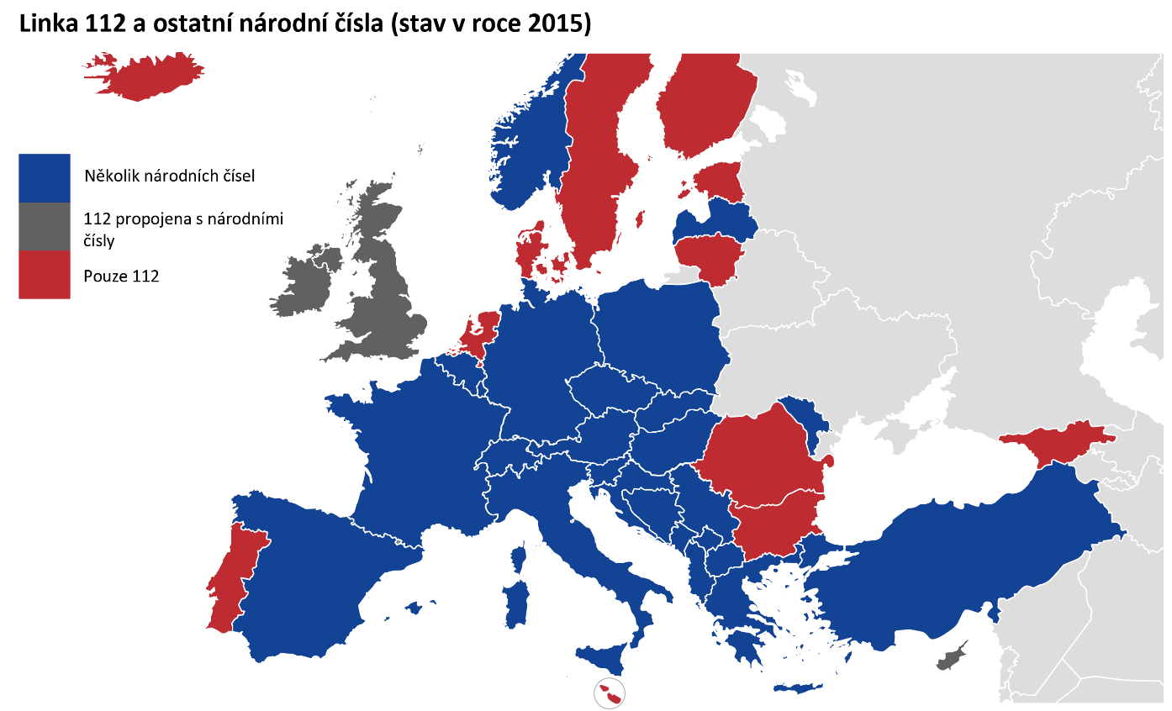
Zdroj: European Emergency Number Association – EENA 112.

Propojenost základních složek IZS
Z následujícího obrázku je zřejmé, v jakých zemích došlo a v jakých zemích zatím nedošlo k vzájemnému propojení jednotlivých základních složek IZS. ČR patří k těm státům, kde takové propojení zrealizováno bylo.
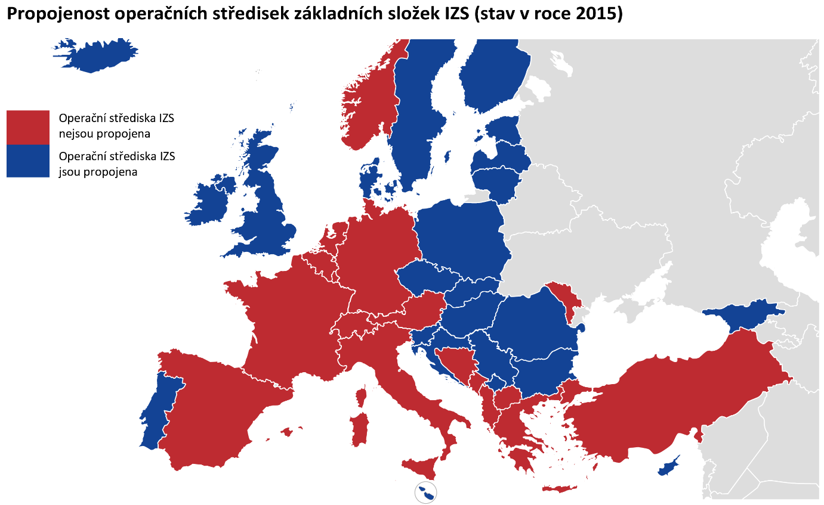
Zdroj: European Emergency Number Association – EENA 112.

IZS ve Slovenské republice
V roce 2013 byla Nejvyšším kontrolním úřadem Slovenské republiky provedena kontrolní akce s názvem Kontrola informačno-komunikačného prostredia integrovaného záchranného systému SR.
Na rozdíl od situace v ČR Operační středisko ZZS SR (dále jen „OS ZZS SR“) je podle zákona č. 579/2004 Z. z., o záchrannej zdravotnej službe a o zmene a doplnení niektorých zákonov, státní příspěvkovou organizací, jejímž zřizovatelem je Ministerstvo zdravotnictví SR.
OS ZZS SR se organizačně člení na ředitelství a osm krajských operačních středisek. Výhodou tohoto organizačního uspořádání je, že stát má v případě meziresortních projektů možnost přímého vlivu na tuto základní složku IZS a že za celou složku ZZS SR je vytvářena strategie rozvoje ICT.
Seznam zkratek
ČP – Česká pošta, s.p.
Odštěpný závod ICT – Česká pošta, s.p., Odštěpný závod ICT
ČR – Česká republika
DMVS – Digitální mapa veřejné správy
EU – Evropská unie
GIS – Geografický informační systém
HZS ČR – Hasičský záchranný sbor ČR
ICT – Informační a komunikační technologie
IOP – Integrovaný operační program
IS IZS – Informační systém integrovaného záchranného systému
ITS MV – Integrovaná telekomunikační síť Ministerstva vnitra
IZS – Integrovaný záchranný systém
MV – Ministerstvo vnitra
GŘ HZS – Ministerstvo vnitra – generální ředitelství Hasičského záchranného sboru ČR
MZd – Ministerstvo zdravotnictví
NIS IZS – Národní informační systém integrovaného záchranného systému
NKÚ – Nejvyšší kontrolní úřad
NSPTV – Národní systém příjmu tísňového volání
OS ZZS SR – Operační středisko záchranné zdravotnické služby Slovenské republiky
Program IS IZS – Program s názvem Jednotná úroveň informačních systémů operačního řízení a modernizace technologií pro příjem tísňového volání základních složek integrovaného záchranného systému
ZZS – Zdravotnická záchranná služba

Příloha č. 1 – Procesy tísňového volání
(schémata včetně grafické podoby vytvořil NKÚ)

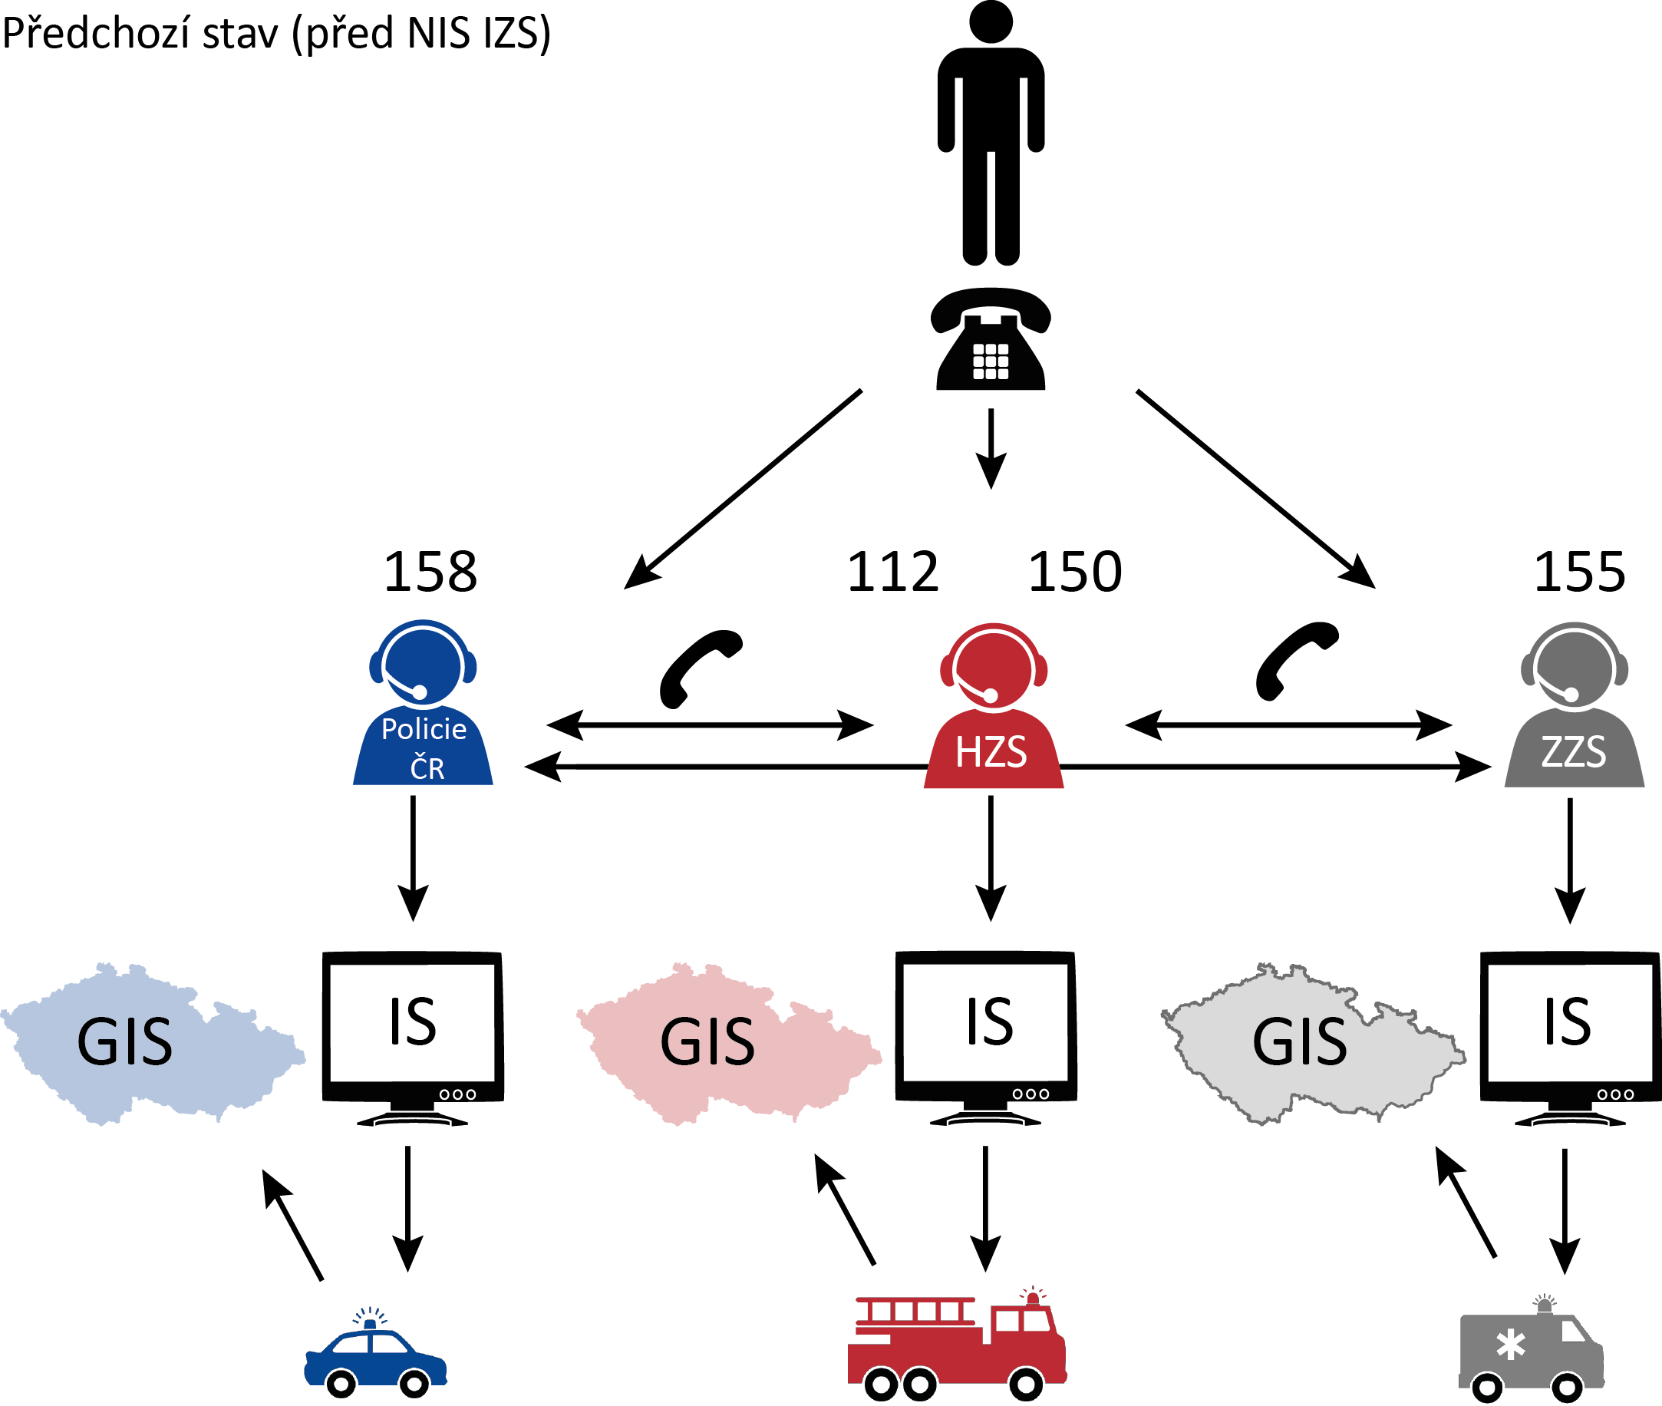
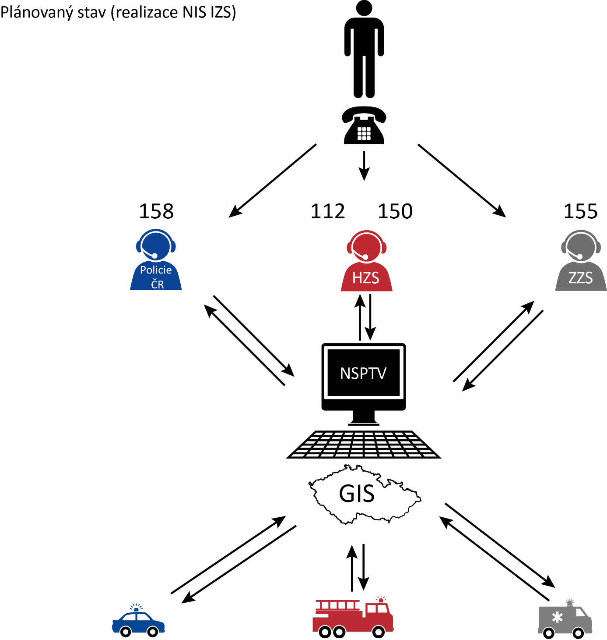
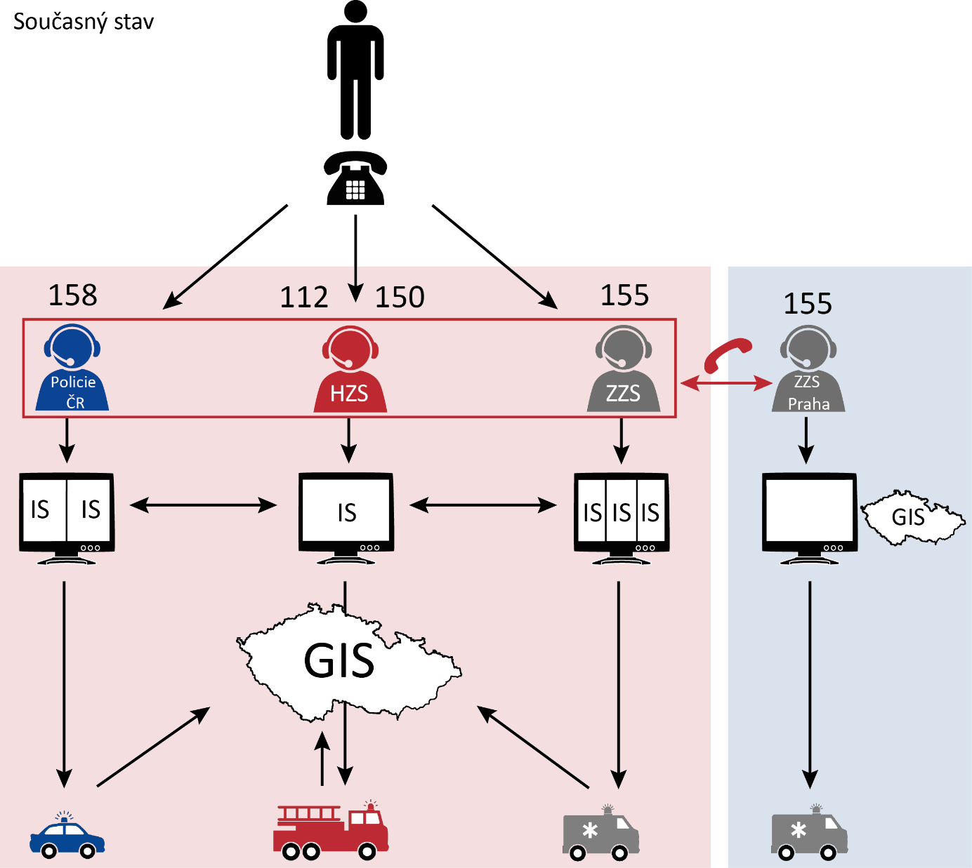

Zákon č. 239/2000 Sb., o integrovaném záchranném systému a o změně některých zákonů.
Tísňová linka 112 (využívá informační systém Dispečer 112).
Síly – zasahující členové HZS ČR, Policie ČR a ZZS. Prostředky – zasahující vozidla.
Projekty realizované GŘ HZS, Policejním prezidiem ČR a ZZS hl. města Prahy nemohly být financovány z IOP z důvodu své nezpůsobilosti – spadaly totiž pod region NUTS 2 Praha.
Výdaje plánované v projektové žádosti projektu NIS IZS.
Výdaje uvedené v žádostech o platbu podaných v rámci projektu NIS IZS.
Součet celkových výdajů státního rozpočtu a nezpůsobilých výdajů.
Celkové výdaje ze státního rozpočtu jsou vztaženy k žádostem o platbu projektu NIS IZS.
Definováno a schváleno bylo celkem 13 projektových cílů, jejichž realizací měly být eliminovány nedostatky v komunikaci a koordinaci mezi základními složkami IZS. Ke kontrole byly vybrány ty, které úzce souvisely se záměrem vytvořit národní systém příjmu tísňového volání.
Česká pošta, s.p., Odštěpný závod ICT.
V rámci resortu MV jsou spravovány tři systémy pro příjem tísňového volání: Dispečer 112 (HZS ČR), Václav (Policie ČR) a Maják 158 (Policie ČR – Moravskoslezský kraj). ZZS používají také tři systémy pro příjem tísňového volání: SOS, Dispečer ZZS a M5 ZZS.
Zákon č. 374/2011 Sb., o zdravotnické záchranné službě.
Zprostředkujícím subjektem plnícím tuto roli bylo Centrum pro regionální rozvoj České republiky.
Cíl č. 9. Je uveden v tabulce č. 2.
Na základě rozhodnutí ministra vnitra ze dne 16. 9. 2014.
Neposuzováno – splnění některých cílů by bylo možné vyhodnotit pouze tehdy, pokud by byla kontrolní akce zaměřena na krajské základní složky IZS. V takovém případě by bylo nutné provést procesní analýzu operačního řízení, poskytování pomoci občanům atd. Splněno, avšak ne zcela využito – cíl byl splněn, ale jeho možnosti nemohou být plně využity z důvodu nesplnění navazujících kroků. Splněno mimo projekt NIS IZS – HZS ČR i Policie ČR realizovaly plnění parametru „maximální počet souběžně odbavovaných hovorů“ integrací okresních operačních středisek do nových krajských operačních středisek budovaných z krajských standardizovaných projektů a dalšími aktivitami mimo projekt NIS IZS.

